**Energie**

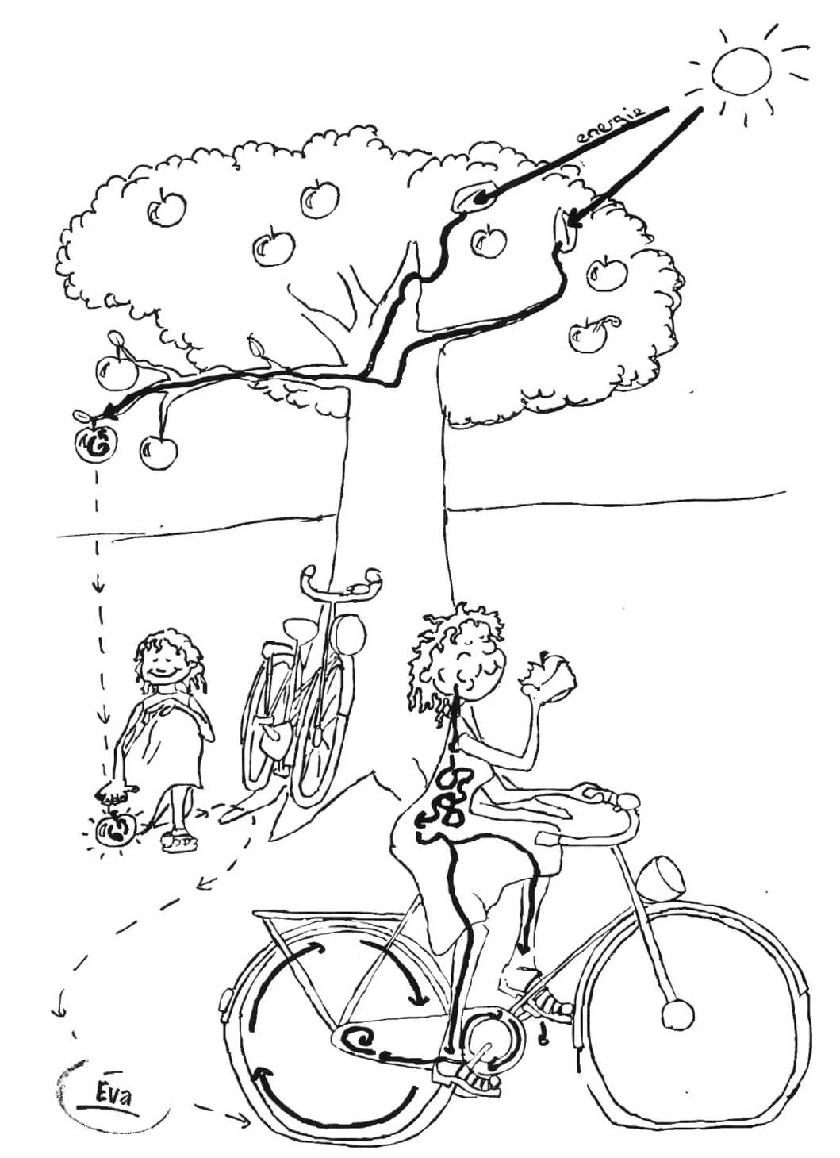

4 Energie

4.1 Herhaling

Hieronder volgt een korte herhaling van de stof zoals je die in klas 4 hebt gehad.

Iets bezit energie als het een beweging kan veroorzaken.

Energie-omzettingen worden volgens het bekende schema genoteerd.

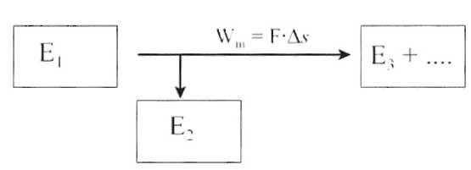

Energiesoort Et wordt door het hulpmiddel omgezet in de energiesoorten E2, E3 + ... . In het hulpmiddel ontstaat energie E2. Deze energie is niet gewenst en is vrijwel altijd warmte. Bij een energie-omzetting blijft de totale hoeveelheid energie constant. Je kunt ook zeggen dat de afname van E1 gelijk moet zijn aan de toename van de gezamenlijke ontstane energieën.

Onder het rendement η verstaat men het percentage van E[ dat nuttig gebruikt wordt.

. 100%



Het hulpmiddel is bij bewegingen meestal een motor. Door de motor wordt een motorkracht Fm opgewekt die de beweging veroorzaakt. De energie E3 die door het hulpmiddel geleverd wordt kunnen we berekenen met het product van Fm en verplaatsing s ten gevolge van deze kracht en in dezelfde richting als deze kracht. Dit product noemen we de arbeid (W) van de motorkracht.

De motorkracht is ook gelijk aan de energie die per meter als gevolg van de motorkracht wordt omgezet.

Dus W = Fm**.Δ**s.

Iets bezit energie als het arbeid kan verrichten. De eenheid is dus Nm. We gebruiken meestal de eenheid J(oule). Bij een rendement van 100% is een hoeveelheid energie dus gelijk aan de arbeid die ermee verricht kan worden.

Een hoeveelheid energie kan dus gemeten worden door na te gaan hoeveel arbeid ermee verricht zou kunnen worden.

De snelheid van de energie-omzetting wordt gegeven door het vermogen (P). Hieronder verstaan we de energie die per seconde wordt omgezet. De eenheid is W(att).





We hebben verschillende energiesoorten leren kennen.

Zwaarte-energie: Ez. Dit is de energie die opgetilde voorwerpen bezitten. De hoeveelheid Ez is te berekenen door na te gaan hoeveel arbeid verricht kan worden door de zwaartekracht van het opgetilde voorwerp als het naar beneden valt. Als een voorwerp vanaf een hoogte h naar beneden gaat dan verricht de zwaartekracht Fz arbeid.

Deze arbeid W = Fz.h = m.g.h. Omdat de hoogte h altijd ten opzichte van een afgesproken nulpunt moet zijn is dit de grootte van Ez ten opzichte van dat nulpunt. Voor Ez kunnen we dus schrijven:

Ez = Fz.h = m.g .h en ∆EZ = m. g .∆h

Bewegingsenergie: ook genoemd kinetische energie (Eb of Ek). Dit is de energie die bewegende voorwerpen bezitten. De grootte van Eb is dus de arbeid die een bewegend voorwerp kan verrichten als het wordt afgeremd. Dit is gelijk aan de arbeid die verricht moet worden om een voorwerp met massa m vanuit stilstand een afstand s te laten afleggen. Dit is eenvoudig te berekenen.

Stel dat ΣF de resultante is van alle krachten die op een voorwerp werken. De arbeid die dan verricht wordt is ΣF.s. Hieruit volgt dus ∆Ebew = ΣF.s.

Warmte. De warmte (Q) die door de weerstand Fw ontstaat is de arbeid van de weerstand en kan dus berekend worden met:

Q = FW .s

De zwaartekracht geeft aan hoeveel de zwaarte-energie per afgelegde meter verandert.

De resultante geeft aan hoeveel de bewegingsenergie per afgelegde meter verandert.

De weerstand geeft aan hoeveel energie per afgelegde meter wordt omgezet in warmte.

De afgelegde meters moeten altijd in de richting van de betreffende kracht genomen worden.

4.1.2 Bewegingsenergie

Opgave 1

Een auto van 800 kg rijdt vanuit stilstand weg. We veronderstellen dat er bij de beweging een horizontaal werkende resultante van 2,0 kN is.

a Bereken de snelheid en de verplaatsing op 1,5 s na de start.

b Bereken de bewegingsenergie op 1,5 s na de start met de arbeid van de resultante.

c Ga na dat de uitkomst uit b gelijk is aan ½**.**m **.**v2.

d De formule ½**.**m**.**v2 voor de bewegingsenergie kan als volgt worden afgeleid.

Een voorwerp met een massa van m kg wordt door een resultante ΣF vanuit stilstand in beweging gezet. Na een verplaatsing s heeft het voorwerp dus een bewegingsenergie Ebew = ΣF.s.

De resultante van de horizontale kracht is dan ΣF = m**.**a.

De verplaatsing s in t seconde = gemiddelde snelheid-tijd = (½.at)**.**t=½**.**a**.**t2.

Ebew kan berekend worden met Ebew = ΣF.s = (m**.**a)**.**(½**.**a**.**t2) = ½**.**m**.a2.** t2.

Door v = a**.**t in te vullen krijg je : Ebew = ½**.m.**v2.

**Algemeen geldt dat de bewegingsenergie Ebew van een massa die beweegt met snelheid v gelijk is aan : Ebew = ½.m.v2.**

Voor hel geval het voorwerp al een beginsnelheid had geldt: ΣF.s. Δ( Ebew) = Δ (**½.m.v2**.).

Opgave 2

Een auto van 800 kg heeft een snelheid van 20 m/s. Op 0 s wordt geremd. De remweg van de auto is 60 m. Figuur 4-1.

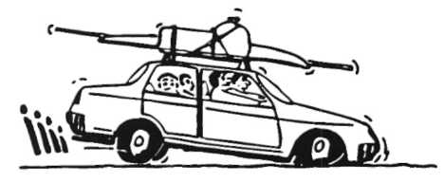a Schrijf de energie-omzetting schematisch op.

b Bereken met de wet van energiebehoud de warmte die door het remmen ontstaat.

fig 4-1

c Bereken de totale kracht die de auto afremt.

Opgave 3

Op een auto werkt een kracht van 4,0 kN naar voren. De massa van de auto is 800 kg.

a Bereken de bewegingsenergie die de auto kan hebben na 37,5 m als de lucht- en rolweerstand verwaarloosd wordt.

In werkelijkheid blijkt de auto uit opgave 3 een snelheid van 15 m/s te hebben als er 37,5 m is afgelegd.

b Schrijf schematisch de energie-omzetting op.

c Bereken de warmte die als gevolg van de lucht- en rolweerstand ontstaan is.

d Bereken uit het antwoord bij c de gemiddelde totale weerstand.

Opgave 4

Een kind met een gewicht van 350 N glijdt van een glijbaan met een lengte van 25 m. Het hoogste punt van de glijbaan ligt 7,0 m boven de

grond. Figuur 4-2.

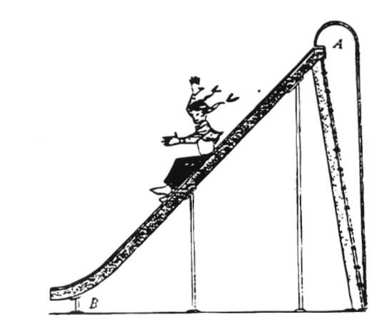

Het kind heeft beneden een snelheid van 5,0 m/s.

a Door de afname van de zwaarte-energie en de toename van de bewegingsenergie met elkaar te vergelijken kun je de warmte berekenen die als gevolg van de

glij weerstand ontstaat.

Doe dit.

b Bereken de gemiddelde glij weerstand.

fig 4-2

4.2 Arbeid

4.2.1 Arbeid en verplaatsing Opgave 5

Machines, motoren, overbrengingen, versnellingsbakken etc zijn gemaakt om zo efficiënt mogelijk arbeid te kunnen verrichten. Arbeid is de energie die het hulpmiddel levert.

We noemen de arbeid positief als de kracht F en de verplaatsing s dezelfde richting hebben.

De bijbehorende energie wordt dan minder. Als de verplaatsing tegen de kracht in plaatsvindt, wordt de bijbehorende energie groter. Als een voorwerp bijvoorbeeld tegen de zwaartekracht in beweegt, wordt zwaarte-energie groter en als de verplaatsing tegen de veerkracht in is, wordt de veerenergie groter.

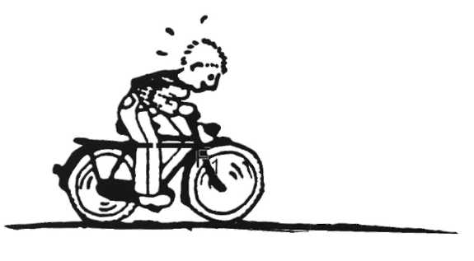In figuur 4-3 is een eenparig rijdende fietser te zien. De massa van fiets en fietser samen bedraagt 50 kg, en de snelheid is 6,0 m/s. De weerstand is 40 N.

De spieren verrichten per seconde 380 J arbeid.

a Teken alle krachten die op fiets en fietser samen werken vanuit het zwaartepunt.

b Welke energie-omzetting vindt er plaats?

c Welke van de getekende krachten verrichten fig 4-3

geen arbeid? Leg uit.

d Toon aan date r per seconde in de bewegende delen van de fiets 140 J warmte vrijkomt.

e Als de fietser ophoudt met trappen, bereken dan hoeveel meter nog wordt afgelegd als je mag veronderstellen dat de weerstand constant blijft,

f Bereken de uitrijafstand bij een beginsnelheid van 3,0 m/s .

Het verband datje bij e en f hebt gevonden is je waarschijnlijk al bekend,

g Probeer dit verband tussen remafstand en beginsnelheid onder woorden te brengen.

Een auto heeft bij 100 km/u een remweg van 150 m.

h Bereken bij welke snelheid de remweg verdubbeld is.

Opgave 6

In opgave 5 heb je waarschijnlijk vermeld dat FN en Fz geen arbeid verrichten. Dit komt omdat er geen verplaatsing is in de richting van deze krachten.

In figuur 4-4 staat de fietser uit vraag 5 bovenaan een helling van 6,0°. De helling is 8,0 m hoog en dus 77 m lang.

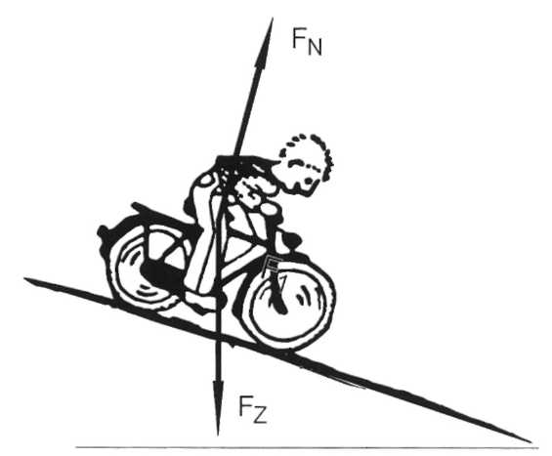

fig 4-4

a Ga met een berekening na dat de helling inderdaad 77 m lang is.

De fietser laat zich zonder trappen naar beneden rijden. Je mag de weerstand verwaarlo­zen. In de tekening zijn de krachten getekend die op de fietser werken.

b Schrijf de energie-omzetting op die plaatsvindt.

c Bereken de afname van de zwaarte-energie.

d Waarom verricht **F**N geen arbeid?

e Leg uit waarom **F**evenw = Σ**F**. (zie voor Fevenw, hoofdstuk 3.3 op blz 51)

f Bereken de arbeid die Σ**F** verricht heeft als de fietser beneden aan is gekomen.

g Als het goed is gegaan heb je bij c en f dezelfde antwoorden gevonden. Dat komt omdat in dit speciale geval de afname van de zwaarte-energie gelijk is aan de toename van de bewegingsenergie.

h Bereken de snelheid van de fietser onder aan de helling.

i Veronderstel dat de weerstand langs de helling gemiddeld 40 N bedraagt. Bereken dan weer de eindsnelheid.

Opgave 7

Een voorwerp met massa m valt zonder beginsnelheid van hoogte Δh meter naar beneden. De energie-omzetting is dus te schrijven als Ez → Eb. Er geldt vanwege energiebehoud steeds: Ez + Eb = constant, maar ook ΔEz + ΔEb = 0. We kennen ook Fz.Ah = ΔEb.

Deze drie formuleringen beschrijven dus hetzelfde. Bij het oplossen van vraagstukken werkt de ene manier soms wat handiger dan de andere.

Een voorwerp van 2,0 kg wordt op t = 0 s van 30 m hoogte losgelaten.

a Bereken Ez op t = 0 s.

b Hoe groot is de totale energie van het voorwerp tijdens de beweging?

c Bereken de snelheid waarmee het voorwerp bij de grond aankomt.

d Bereken Ez op 20 m hoogte en bereken hieruit Eb op deze hoogte.

e Bereken de snelheid op 20 m hoogte.

f Bereken op welk hoogte de snelheid 15 m/s bedraagt.

g Leg uit of (en zo ja hoe) er wat verandert als de massa van het voorwerp 3,0 kg is.

h Kun je de berekening ook nog uitvoeren als de massa niet gegeven is?

Opgave 8

Een voorwerp met een massa van 5,0 kg wordt met 20 m/s omhoog geschoten.

a Bereken de totale energie tijdens de beweging.

b Bereken de maximale hoogte die het voorwerp bereikt.

c Bereken de hoogte als de snelheid 5,0 m/s bedraagt.

d Bereken de snelheid van het voorwerp op 15 m hoogte. Opgave 9

Je fietst met een snelheid van 7,0 m/s naar huis. Op de bagagedrager, die 75 cm hoog is, zit je tas van 5,2 kg. Onderweg valt de tas eraf.

a Bereken de afname van de zwaarte-energie.

b Bereken met welke snelheid de tas op de grond komt.

Opgave 10

Een meisje van 40 kg is aan het schommelen. Zie figuur 4-5. De afstand van ophangpunt tot

zwaartepunt is 5,0 m.

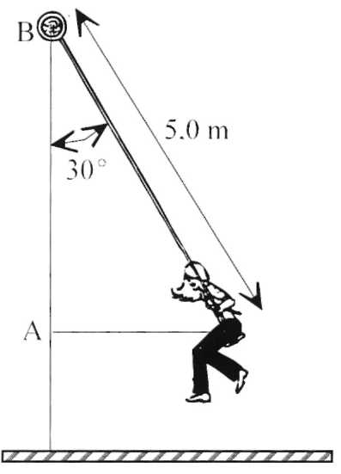

In de uiterste standen maakt de schommel een hoek van 30° met de verticaal.

a Bereken de afstand AB.

b Bereken de afname van de zwaarte-energie als het meisje van het hoogste naar het laagste punt gaat

c Bereken de snelheid waarmee het meisje het laagste punt passeert.

d Bereken de snelheid van het meisje op het moment dat de hoek met de verticaal 15° bedraagt.

De berekende resultaten komen niet geheel overeen met de werkelijke situatie omdat we de luchtweerstand niet hebben meegerekend.

fig 4-5

4.2.2 Arbeid, vermogen en rendement.

Opgave 11

Vaak is het bij een energie-omzetting belangrijk te weten in welk tempo de energie wordt omgezet en hoeveel arbeid er per seconde verricht wordt. Dit bepaalt immers of een hulpmiddel geschikt is om een beoogde verplaatsing binnen een bepaalde tijd te halen.

Het vermogen P geeft de omgezette energie per seconde. Vaak wordt dit ook wel het bruto vermogen genoemd omdat het zegt hoeveel energie er totaal per seconde nodig is.

Het netto vermogen is de arbeid die het apparaat per seconde voor ons verricht.

De verhouding tussen Pnetto en Pbruto in procenten uitgedrukt noemen we het rendement van de omzetting. Bij een hulpmiddel noemen we Pbruto ook wel Pin om aan te geven dat deze energie per seconde het hulpmiddel in gaat. Puit is dan de arbeid die de kracht die het hulpmiddel opwekt per seconde levert.

Het netto vermogen kan bij bewegingen berekend worden met:

Pnetto = F.S per seconde = F.V (in Watt)

Bij het bepalen van het netto vermogen moet dus de arbeid per seconde berekend worden.

Opgave 12

Een auto van 900 kg rijdt op topsnelheid 160 km/u. De motor heeft dan zijn maximale netto vermogen van 40 kW. De door de motorkracht verrichte arbeid is dus 40 kJ per seconde.

a Bereken de grootte van de motorkracht bij topsnelheid.

De motor verbruikt bij deze topsnelheid 11,0 liter benzine per 100 km. In BINAS tabel 28A vind je voor een aantal brandstoffen de chemische energie.

b Bereken het bruto vermogen bij topsnelheid.

c Bereken het rendement bij topsnelheid.

d Hoe groot is de weerstand van de auto bij topsnelheid?

Opgave 13

Bij een auto heeft men door de overbrenging via de versnellingsbak ervoor gezorgd dat bij kleine snelheden een grotere kracht op de wielen kan worden uitgeoefend. In benadering geldt dat het maximale netto vermogen Fm-v voor alle snelheden constant is.

a Bereken bij de auto uit opgave 12 de maximale motorkracht bij een snelheid van 10 m/s.

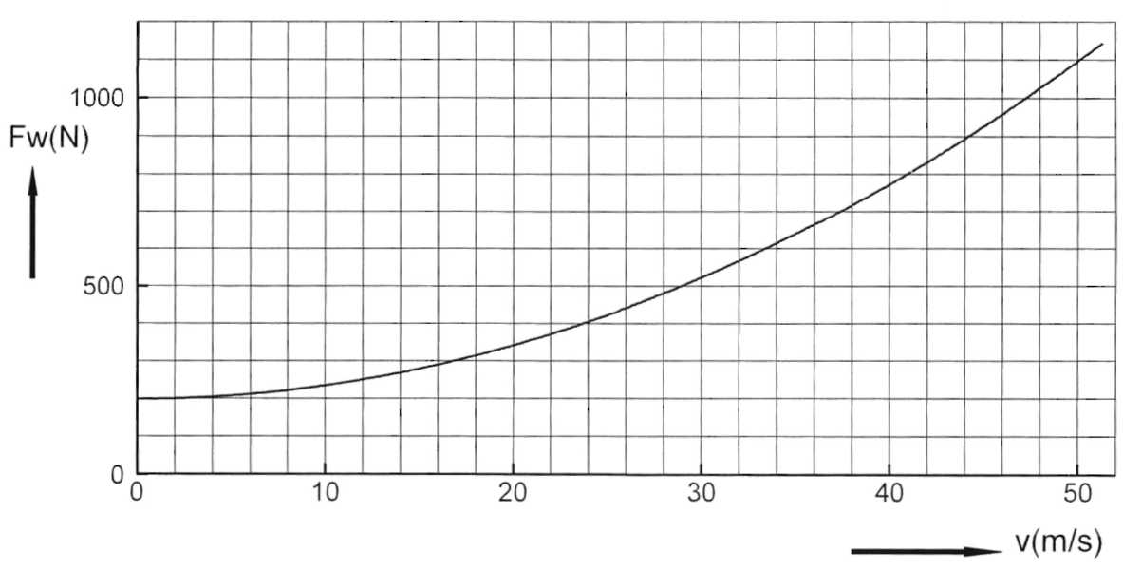

fig 4-6

In figuur 4-6 zie je de totale weerstand van de auto uit opgave 12 als functie van de snelheid. De rolweerstand is constand 200 N.

b Laat met een berekening zien dat de gegeven topsnelheid klopt.

c Bepaal welke snelheid met Pnetto = 30 kW gehaald kan worden.

Opgave 14

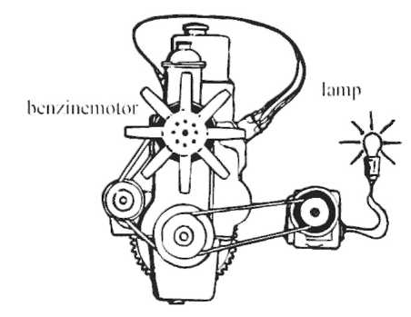Een generator is een dynamo die door een benzinemotor wordt aangedreven. Zie figuur 4-7. Als het geheel in werking is brandt de lamp van 400 W normaal. De dynamo maakt dan 30 omwentelingen per seconde. De straal van het aandrijfwiel van de dynamo is 4,0 cm. De kracht in de aandrijfsnaar bedraagt 66 N. De benzinemotor gebruikt 3,6 cm3 benzine per minuut.

a Bereken het rendement η van de dynamo.

b Bereken η van de benzinemotor.

c Bereken η van motor + dynamo. fig 4-7

d Bereken het totale rendement van de gehele generator als nog gegevens is dat het rende­ment van de gloeilamp 8% bedraagt.

Opgave 15

Met een hometrainer bepaalt men het netto vermogen van een mens. Zie figuur 4-8.

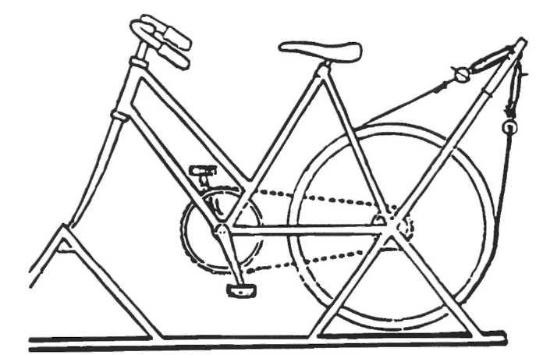

fig 4-8

Met een snelheidsmeter kan de snelheid gemeten worden waarmee de proefpersoon fietst. Om het achterwiel is een slipband gespannen die door twee veren strak gehouden wordt. Als het achterwiel draait geeft het verschil tussen de aanwijzingen van de veren de kracht die proefpersoon op het achterwiel uitoefent. Met F.v kan men dan eenvoudig het netto vermogen bepalen.

Bij een bepaalde proefneming geven de twee veren 64 N en 19 N aan. De snelheidsmeter is dan 5,0 m/s.

a Welke veer geeft 64 N aan?

b Bereken het netto vermogen dat door de spierkracht aan het achterwiel van de fiets ontwikkeld wordt.

De pedalen draaien per minuut 57 keer rond. De kracht die de voeten op de pedalen uitoefenen is constant 355 N en steeds loodrecht naar beneden. De lengte van een pedaal is 0,17 m.

c Bereken de arbeid die de kracht op één pedaal verricht als de trapper van het hoogste naar het laagste punt gaat.

d Bereken de arbeid die de kracht op de pedalen per seconde verricht.

In deze situatie zijn eigenlijk twee hulpmiddelen aan elkaar gekoppeld. De spieren als hulpmiddel en de fiets als hulpmiddel.

e Bereken het rendement van de fiets.

Door tegelijkertijd de zuurstofopname te meten kan men berekenen hoeveel biochemische energie per seconde wordt omgezet. Hiermee kan dan het rendement van de proefpersoon bepaald worden.

Uit de zuurstofopname heeft men berekend dat aan biochemische energie per seconde 1200 J wordt omgezet.

f Bereken het rendement van de persoon. Opgave 16

Een raket van 100.000 kg heeft 60 s na de start een hoogte van 10 km en een snelheid van 2000 km/u. De afstand die is afgelegd bedraagt dan 18 km. Je mag de weerstand buiten beschouwing laten.

a Bereken de zwaarte-energie en de bewegings-energie die de raket op dat moment heeft, b Bereken de arbeid die de stuwkracht van de raket verricht heeft.

c Bereken het vermogen van de motor.

d Bereken hoe groot de gemiddelde stuwkracht van de raketmotor geweest is.